**BTS MÉTIERS DE L’AUDIOVISUEL**

***OPTION GESTION DE LA PRODUCTION***

**ENVIRONNEMENT ÉCONOMIQUE, JURIDIQUE**

**ET TECHNOLOGIE DES ÉQUIPEMENTS ET SUPPORTS - U3**

**SESSION 2025**

**Durée : 6 heures Coefficient : 4**

**Matériel autorisé :**

**L'usage de calculatrice avec mode examen actif est autorisé. L'usage de calculatrice sans mémoire, « type collège » est autorisé.**

**Le candidat doit gérer son temps en fonction des recommandations ci-dessous :**

* traiter la partie 1 relative à l’environnement économique et juridique pendant une durée de 3 heures ;
* traiter la partie 2 relative à la technologie des équipements et des supports pendant une durée de 3 heures.

**Les parties 1 et 2 seront rendues sur des copies séparées et ramassées à la fin de l’épreuve de 6 heures.**

**Dès que le sujet vous est remis, assurez-vous qu’il est complet. Le sujet se compose de 33 pages, numérotées de 1/33 à 33/33.**

**SOMMAIRE**

Annexe 1 – La publicité, le parrainage à la télévision pages 11 - 13

Annexe 2 – Mécénat *(Sponsoring)* page 14

Annexe 3 – Condamnation de Canal+ page 15

Annexe 4 – Présentation de la société Médiamétrie pages 16 - 17

Annexe 5 – Comment mesure-t-on la TV 4 écrans ? pages 18 - 19

Annexe 6 – Audience de l’émission Téléfoot page 20

Annexe 7 – Relevé des musiques page 21

Annexe 8 – Générique sports 19 mars 2023 page 22

Annexe 9 – Contrat de travail page 23

DT 1 – Spécifications techniques MAC AURA pages 24 - 25

DT 2 – Spécifications techniques ZEP 640SX page 26

DT 3 – Spécifications techniques SKY PANEL S60-C LED page 27

DT 4 – Spécifications techniques des caméras HDCAM page 28

DT 5 – Spécifications techniques PXW-FS5 pages 29 - 30

DT 6 – Spécifications techniques des cartes SDXC page 31

DT 7 – Spécification micro-cravate MKE OMNI page 32

DT 8 – Spécification micro-cravate MKE 40 page 33

**PRÉSENTATION DU THÈME D’ÉTUDE**

**Le groupe TF1** est un groupe de médias français créé le 16 avril 1987 lors de la privatisation de la chaîne de télévision TF1 lancée le 6 janvier 1975. Son principal actionnaire est le groupe industriel français Bouygues.

Le groupe TF1 c’est : 2,297 milliards de chiffre d’affaires en 2023, 2 810 collaborateurs dans 9 pays. Le groupe possède plusieurs activités : des studios (activités de production et distribution) avec TF1 studio et la filiale Newen Studios, des antennes en clair ; TF1, TMC, TFX, TF1 séries-films, LCI, des antennes thématiques ; Ushuaïa tv, TV Breizh, Histoire TV, Série club, des plateformes digitales (replay/AVOD/SVOD) ; MYTF1 et TFOUMAX (plateforme jeunesse de vidéo à la demande), une régie de publicité ; TF1 Pub , des agences et studios (MAGNETISM et TF1 live) et d’autres activités diversifiées ayant pour objectif de valoriser la marque.

Le président directeur général est Rodolphe Belmer depuis le 13 février 2023. Le siège social se trouve à Boulogne-Billancourt.

Le groupe TF1 occupe une place prépondérante en offrant une variété de programmes et de contenus qui captivent, informent et divertissent un vaste public. Fort de son histoire riche et de son engagement envers la qualité et la créativité, le groupe TF1 est devenu une référence incontestée dans le secteur des médias.

**TF1 PRODUCTION, filiale de TF1** est active depuis 33 ans. Elle est spécialisée dans le secteur d'activité de la production de films et de programmes pour la télévision.

**L'émission TÉLÉFOOT** diffusée sur TF1, pendant 40 minutes, est le rendez-vous incontournable des passionnés de football en France, le dimanche à 11 h. Chaque semaine, l'émission propose un voyage complet dans l'univers du ballon rond, offrant une couverture complète des dernières actualités, des matchs importants et des coulisses du monde du football. L'émission débute souvent par un tour d'horizon des événements majeurs de la semaine dans le monde du football. On y découvre les derniers résultats des matchs, les performances marquantes des joueurs et les histoires les plus captivantes. Les présentateurs et experts apportent un éclairage approfondi sur ces événements, analysant les performances individuelles et collectives des équipes.

Un élément central de TÉLÉFOOT est la diffusion de résumés détaillés des matchs les plus importants de la semaine, qu'il s'agisse des rencontres de la Ligue 1, des compétitions européennes comme la Ligue des champions ou des matchs internationaux. Ces résumés sont agrémentés d'analyses tactiques, de ralentis et de commentaires des experts, permettant aux téléspectateurs de revivre les moments forts du jeu. Ce programme est diffusé en direct et en rattrapage (*replay*).

L'émission accorde également une grande importance aux entretiens exclusifs avec des personnalités du football. Des joueurs, entraîneurs, dirigeants et autres acteurs clés du monde sportif sont invités à partager leurs points de vue, leurs ambitions et leurs réflexions sur les enjeux du moment. Ces entretiens offrent un accès privilégié aux coulisses du football et permettent de mieux comprendre les décisions et les motivations des acteurs du jeu.

### Il est demandé d’analyser les différents dossiers sur les plans techniques, économiques et juridiques de la production de l’émission « Téléfoot ».

**PARTIE 1 – ENVIRONNEMENT ÉCONOMIQUE ET JURIDIQUE**

**DOSSIER 1 – RÉGLEMENTATION DE LA PUBLICITÉ ET DU PARRAINAGE À LA TÉLÉVISION**

Le directeur de la conformité des programmes de TF1 monsieur Dupond attire votre attention sur la condamnation de Canal+. Il vous demande une plus grande vigilance en ce qui concerne la réglementation sur la publicité et le parrainage à la télévision.

#### Problématique : dans le cadre d’un magazine sportif, l’assistant (e) de production doit veiller au respect des règles relatives aux communications commerciales.

Les questions font référence aux annexes **1**, **2** et **3**.

* 1. **Exposer** les règles de diffusion des annonces publicitaires dans la grille de programmation de TF1.
  2. **Rappeler** les règles applicables durant une émission de télévision sur le plateau, en matière d’apparition de marques.

Lors de l’émission « Téléfoot », il y a de nombreux entretiens avec des sportifs.

* 1. **Expliquer** les tolérances acceptées en matière d’apparition de marques.
  2. **Présenter** l’organisme qui fait respecter la réglementation à la télévision de la publicité a posteriori, en exposant son statut juridique et ses missions principales.

### DOSSIER 2 – LA SOCIÉTE MÉDIAMÉTRIE ET LES AUDIENCES DE L’ÉMISSION

**« TÉLÉFOOT »**

La place de l’audience dans l’économie d’une chaîne de télévision est essentielle.

#### Problématique : vous regardez régulièrement les audiences de l’émission, car ce sont des indicateurs clés pour la pérennité de l’émission.

Les questions font référence aux annexes **4**, **5** et **6**.

* 1. **Énumérer** les éléments qui démontrent que la société Médiamétrie est une société indépendante.
  2. **Analyser** la durée d’écoute par individu de la télévision.
  3. **Déduire** le profil des téléspectateurs de l’émission.
  4. **Préciser** l’impact économique des records d’audience sur les recettes de la chaîne.
  5. Médiamétrie présente une étude « TV 4 écrans ». **Présenter** les indicateurs que cette étude permet d’obtenir.

### DOSSIER 3 – DROITS MUSICAUX OU GESTION DES ARCHIVES

De nombreux extraits de musique sont diffusés pendant l’émission.

#### Problématique : en qualité d’assistant (e) de production, vous veillez au respect du droit d’auteur.

Les questions font référence aux annexes **7** et **8**.

* 1. **Indiquer** l’utilité du relevé des déclarations Musiques « Téléfoot » du 19 mars 2023.
  2. **Présenter** l’organisme où est envoyé ce relevé et expliquer son rôle.
  3. **Expliquer** pourquoi les musiques sont créditées au générique.

# DOSSIER 4 – CONTRAT DE LA SCRIPTE

Le producteur engage madame Anne Pion, scripte pour l’enregistrement de l’émission « Téléfoot » du 19/03/2023.

#### Problématique : en qualité d’assistant(e) de production, vous êtes sollicité(e) pour répondre à des questions sur le contrat de travail de madame Pion.

Les questions font référence à l’annexe **9**.

* 1. **Préciser** les parties du contrat et **expliquer** la relation contractuelle qui les lie.
  2. **Justifier** le recours au contrat à durée déterminée dit « d’Usage ».
  3. **Préciser** les éléments qui permettent de fixer la rémunération de la scripte.
  4. **Indiquer** les avantages et les inconvénients pour la salariée d’être embauchée avec ce type de contrat.

Dans l’article 2 du contrat présenté, il est fait référence à l’obligation de la présentation de la carte d’aptitude au travail de madame Pion qui a été délivrée le 26/04/2021 par l’organisme assurant la gestion de la médecine du travail. Ce certificat n’est plus valide au moment de la signature du contrat.

* 1. **Indiquer** l’organisme spécifique qui est dédié pour la délivrance de ce document pour les intermittents de spectacle.
  2. **Préciser** les missions principales de cet organisme.

**PARTIE 2 – TECHNOLOGIE DES ÉQUIPEMENTS ET SUPPORTS**

# DOSSIER 1 – ÉCLAIRAGE DU PLATEAU

Le magazine sportif se déroule dans le plateau TV de la production. La société production souhaite changer son système d’éclairage afin d’économiser de l’énergie.

### Plan de feu plateau :

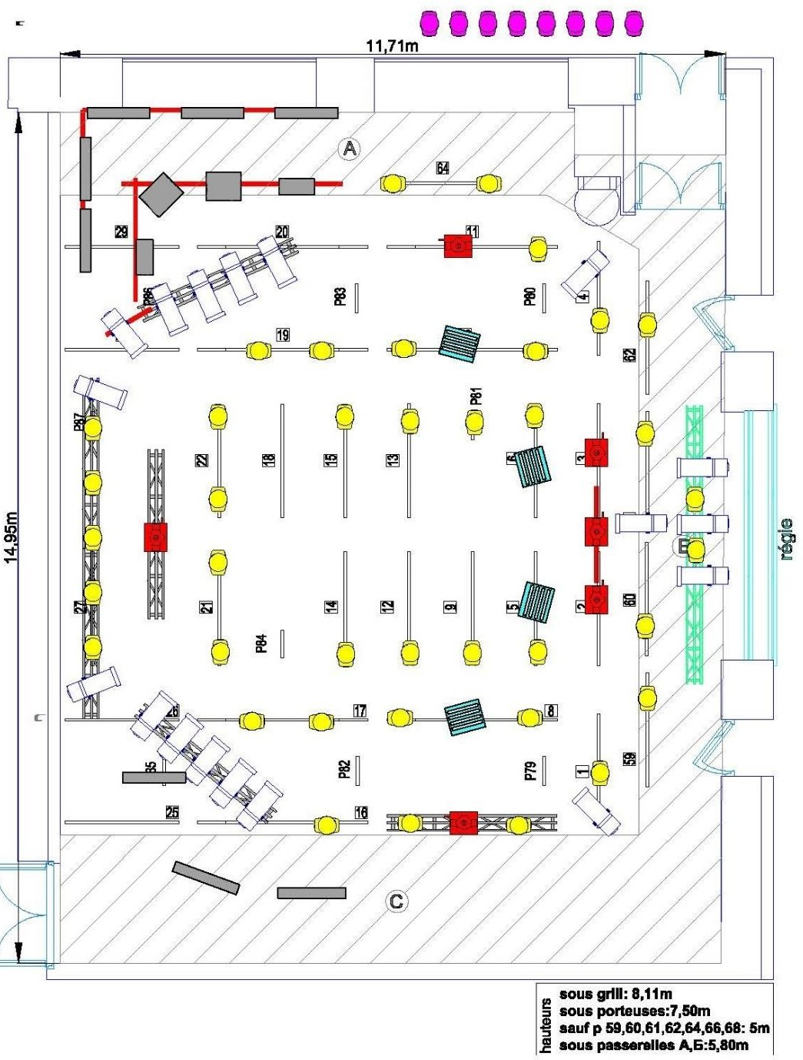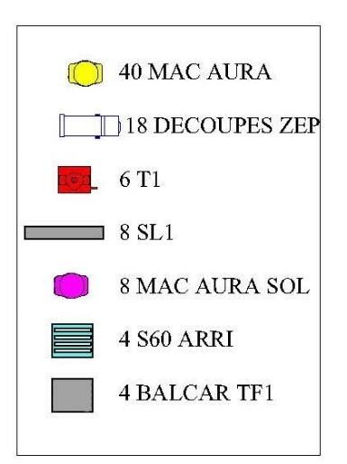

Dans cette partie, on ne s’intéresse qu’à la partie lumière du plateau.

Toutes les lampes sont à LED sauf les BALCARS qui fonctionnent avec des tubes fluorescents. La société de production a choisi de changer les tubes fluorescents par la technologie LED.

#### Problématique : le directeur artistique doit valider les choix techniques liés à la lumière.

Les questions font référence aux documents techniques **DT 1, DT 2** et **DT 3**.

* 1. **Citer** au moins deux intérêts de ce changement de technologie.
  2. **Calculer** le nombre de lampes avec la technologie LED sur le plan de feu.
  3. **Expliquer** le fonctionnement d’un tube fluorescent.
  4. **Rechercher** dans la documentation technique du Mac Aura et du ZEP 640SX et **relever** quel type de câble est nécessaire pour le faire fonctionner.
  5. **Donner** le protocole qui permet de contrôler l’ensemble des projecteurs à distance via une régie ou un pupitre.
  6. **Donner** le nombre de projecteurs ZEP que l’on peut mettre en série avec ce protocole.
  7. **Rechercher** dans la documentation technique et **donner** la signification des symboles L et N en électricité.

#### Problématique : le chef électro doit vérifier que toute l’installation électrique est bien aux normes.

Le plateau dispose d’un contrat EDF de 90A / 230v et l’installation est la suivante :

* + - 4 tubes LED **55W** pour les 4 projecteurs BALCAR,
    - 48 projecteurs Mac LED **à relever**,
    - 18 projecteurs de découpe LED ZEP 640SX **à relever**,
    - 8 projecteurs SLI **LED à 170 W**
    - 4 projecteurs Sky Panel S60-C ARRY LED **à relever**,
    - 6 projecteurs LED **à 200 W**.
  1. **Rechercher** dans la documentation technique et **relever** les puissances des projecteurs MAC, SKY Panel et les projecteurs de découpe LED ZEP.
  2. En prenant en compte que la puissance des projecteurs MAC vaut 200W, SKY Panel vaut 300W et de découpe LED ZEP vaut 100W, **calculer** la puissance totale nécessaire à l’installation.
  3. **Calculer** la puissance dont dispose le plateau *(P = U x I).*
  4. **Justifier** par des calculs la compatibilité du contrat EDF avec le parc électrique.
  5. **Calculer** l’énergie consommée pour 3 h de plateau *(E = P x t).*

Le tableau électrique est relié à la terre et dispose également d’un DDR 30 mA qui correspond à la norme électrique NFC15-100.

* 1. **Expliquer** le rôle d’un dispositif différentiel résiduel (DDR) 30 mA.
  2. **En déduire** si le plateau est conforme à la norme électrique NFC15-100.

# DOSSIER 2 – TRANSFERT ET STOCKAGE DE L’ÉMISSION

L’émission est ensuite transmise via le nodal et stockée dans des serveurs. Les serveurs actuels sont en architecture RAID 3. Pour des raisons de sécurité, la société de production souhaite changer l’architecture en RAID 5 ou 6.

#### Problématique : le technicien doit valider la meilleure solution en termes de sécurité.

* 1. **Expliquer** le fonctionnement d’une architecture RAID.
  2. **Donner** deux autres niveaux différents de RAID autre que ceux cités précédemment.
  3. **Citer** deux avantages ou inconvénients entre le RAID 5 et le RAID 6 un nombre de disques équivalents.
  4. **En déduire** celui qui correspond à l’attente de la production.

L’administrateur réseau doit rajouter un serveur de stockage pour la post-production, celui-ci doit être sur le même réseau que les autres serveurs. Les serveurs possèdent les 20 premières adresses IP entre 192.168.0.1 et 192.168.0.21 avec un masque de sous-réseau en 255.255.255.0 en mode manuel.

#### Problématique : l’administrateur réseau doit paramétrer la liaison au réseau (adressage IP).

* 1. **Expliquer** l’intérêt d’avoir un adressage IP en mode manuel.
  2. **Donner** l’adresse réseau du LAN et l’adresse de diffusion.
  3. **Donner** la plage d’adresse disponible du réseau.
  4. **Donner** le nombre d’appareils que l’on peut connecter sur le réseau.
  5. **En déduire** une adresse disponible pour le nouveau serveur de stockage.

### DOSSIER 3 – CAPTATION VIDÉO DU REPORTAGE

Le documentaire sportif « GRAND FORMAT CAPITAINE » porte sur l’ancien capitaine des bleus (Hugo Lloris) ainsi que sur les deux capitaines potentiels (Antoine Griezmann et Kylian Mbappé) pour les années à venir et différentes personnes concernées par la prochaine nomination. Ce documentaire présente différents plans de contextes (Clairefontaine, vestiaire, stade, hôtel) et d’illustrations (matchs, anciens reportages…).

Pour la réalisation des reportages, la production souhaite filmer en full HD en 50p avec une caméra SONY PXW-FS5 qui dispose d’un ralenti de 100 images par seconde afin d’avoir un meilleur rendu lors de la diffusion.

#### Problématique : le chef opérateur prises de vues doit faire valider les choix techniques de production afin de respecter le workflow de la réalisatrice.

Les questions font référence aux documents techniques **DT 4 et DT 5**.

* 1. **Relever** dans la documentation des caméras HDCAM, la technologie et la taille du capteur que possède la caméra.
  2. **Donner** la différence de fonctionnement entre les capteurs CMOS et CCD.
  3. **Relever** les deux résolutions disponibles pour le caméscope SONY PXW-FS5.

#### Problématique : le réalisateur souhaite faire réaliser un ralenti en diminuant la vitesse d’obturation de la caméra afin d’obtenir des mouvements plus fluides et plus nets d’un joueur de football.

Les questions font référence aux documents techniques **DT 4 et DT 5**.

* 1. **Relever** dans les documents techniques du caméscope SONY PXW-FS5, la spécification technique qui permet de faire du ralenti.
  2. **Expliquer** la fonctionnalité du Slow Motion dans cette caméra.
  3. **Relever** à quelle(s) cadence(s) il est possible de filmer avec le caméscope SONY PXW-FS5 en slow motion (standard européen).

# DOSSIER 4 – STOCKAGE DU REPORTAGE

#### Problématique : le chef opérateur prises de vues doit s’assurer que l’espace de stockage est suffisant pour 7 heures de tournage avec la résolution fixée par la production.

Les questions font référence aux documents techniques **DT 4, DT 5 et DT 6**.

* 1. **Relever** les supports d’enregistrement utilisés par la caméra Sony PXW FS5.
  2. **Calculer** le débit vidéo du reportage en Mbits/s avec une structure d’échantillonnage de

4.2.2 en full HD avec une quantification de 10 bits en 50p.

* 1. **Rechercher** dans la documentation technique et **relever** le type de codec utilisé pour du Full HD.
  2. **Donner** la signification « GOP ».
  3. **Expliciter** la différence entre le codec XAVC Intra et codec XAVC LONG GOP.
  4. **En déduire** le codec le plus efficace en termes de stockage.
  5. **Rechercher** et **relever** le débit du codec XAVC (long GOP) en full HD.
  6. **Calculer** la capacité de stockage en Go correspondant au temps fixé par la production.
  7. **Déduire** à partir de la documentation technique, la référence et le nombre minimal possible d’unités de support d’enregistrement pour une journée de 7 heures de tournage. On choisira le support le moins coûteux.

### DOSSIER 5 – CAPTATION AUDIO DES REPORTAGES

Les lieux de tournage pour ce reportage sont essentiellement des lieux publics.

#### Problématique : le chef opérateur son doit s’assurer que les microphones HF correspondent bien au lieu du tournage.

L’étude se portera sur les microphones SENNHEISER MKE Essential et MKE 40 Séries avec un câble jack 3,5 mm.

Les questions font référence aux documents techniques **DT 7 et DT 8**.

* 1. **Relever** la directivité des deux microphones.
  2. **Donner** les types de technologie des deux microphones.
  3. **Choisir** le microphone à utiliser qui correspond à l’exigence de la production.
  4. **Calculer** le débit son en Mbits/s avec une fréquence d’échantillonnage de 48 KHz et une quantification de 24 bits en stéréo (2 pistes audio).
  5. **Calculer** la capacité nécessaire en Go pour 7 h de tournage audio.

**ANNEXE 1 – LA PUBLICITÉ, LE PARRAINAGE À LA TÉLÉVISION**

*EXTRAITS ARCOM*

***«*** *…Aujourd'hui, la communication publicitaire se caractérise sous de multiples formes et ne se réduit plus aux seules publicités. »*

[*La publicité*](https://www.arcom.fr/nos-missions/pluralisme-et-cohesion-sociale/communications-commerciales#title-5060)[*Le parrainage*](https://www.arcom.fr/nos-missions/pluralisme-et-cohesion-sociale/communications-commerciales#title-4325)[*Le téléachat*](https://www.arcom.fr/nos-missions/pluralisme-et-cohesion-sociale/communications-commerciales#title-4329)

[*Le placement de produit*](https://www.arcom.fr/nos-missions/pluralisme-et-cohesion-sociale/communications-commerciales#title-4331)

[*Les communications commerciales en faveur des opérateurs de jeux d’argent et de hasard*](https://www.arcom.fr/nos-missions/pluralisme-et-cohesion-sociale/communications-commerciales#title-4337)[*Les obligations des services de médias audiovisuels à la demande (SMAD) en matière de*](https://www.arcom.fr/nos-missions/pluralisme-et-cohesion-sociale/communications-commerciales#title-4341)[*communications commerciales*](https://www.arcom.fr/nos-missions/pluralisme-et-cohesion-sociale/communications-commerciales#title-4341)

[*Le volume sonore des publicités télévisées*](https://www.arcom.fr/nos-missions/pluralisme-et-cohesion-sociale/communications-commerciales#title-4343)

#### La publicité

*La publicité est définie comme « toute forme de message télévisé diffusé contre rémunération ou autre contrepartie en vue soit de promouvoir la fourniture de biens ou services, y compris ceux qui sont présentés sous leur appellation générique, dans le cadre d'une activité commerciale, industrielle, artisanale ou de profession libérale, soit d’assurer la promotion commerciale d'une entreprise publique ou privée » (cf.* [*Décret du 27 mars 1992*](http://www.csa.fr/Juridical-area/Decrets-et-arretes/Decret-n-92-280-du-27-mars-1992-modifie-relatif-a-la-publicite-au-parrainage-et-au-teleachat-Version-consolidee)*).*

#### Comment doivent apparaître les écrans publicitaires ? À la télévision

*L'Arcom s’assure que les diffuseurs respectent les règles concernant l’interruption des émissions par les écrans publicitaires. Une période d’au moins vingt minutes doit s’écouler entre deux interruptions successives à l’intérieur d’une même émission. Ces interruptions doivent s’opérer en harmonie avec le contenu du programme, en particulier lors de ses interruptions naturelles, afin d’éviter l’interruption impromptue et prématurée d’une allocution, d’une interview ou d’une prestation musicale.*

*Lorsqu’une émission est composée de parties autonomes, et pour une émission sportive ou retransmettant un évènement ou un spectacle comprenant des intervalles, les messages publicitaires sont insérés entre ces parties autonomes ou dans ces intervalles sans limitation du nombre d’interruptions.*

*Enfin, les œuvres cinématographiques et audiovisuelles ne peuvent pas faire l'objet de plus de deux interruptions publicitaires. Et concernant les œuvres cinématographiques, elles doivent se limiter à une durée de six minutes au total. Toutefois, la diffusion d'une œuvre audiovisuelle ou cinématographique par France Télévisions, et celle d'une œuvre cinématographique par les services de télévision de cinéma ne peut faire l'objet d'aucune interruption publicitaire.*

#### Quel est le temps d’antenne consacré à la publicité ? À la télévision

*L'Arcom contrôle le temps d'antenne consacré à la programmation de messages publicitaires et intervient auprès des chaînes en cas de dépassement de la durée maximale fixée par les conventions et les cahiers des missions et des charges des opérateurs.*

*Sur les chaînes privées, le temps d’antenne consacré à la publicité est encadré différemment selon leur mode diffusion :*

* *Sur* ***les chaînes diffusées par voie hertzienne terrestre*** *(c’est-à-dire la TNT), il est limité à neuf minutes par heure en moyenne quotidienne, et à douze minutes pour une heure d’horloge donnée. Afin de favoriser leur essor, les nouvelles chaînes de la TNT bénéficient de règles allégées pendant un délai de sept ans à compter de la date du début des émissions, le temps consacré à la publicité étant seulement limité par le plafond de douze minutes par heure d’horloge donnée. À l’issue de ce délai, elles doivent également respecter la durée de neuf minutes par heure en moyenne quotidienne.*
* *Sur les* ***chaînes distribuées par câble, par ADSL, par fibre optique ou diffusées par satellite****, la durée consacrée à la publicité est fixée avec l'Arcom, par voie conventionnelle. Elle ne peut excéder douze minutes pour une heure d’horloge donnée.*

*Les règles encadrant la durée des messages publicitaires sont plus strictes sur les chaînes publiques : cette durée ne peut dépasser six minutes par heure en moyenne quotidienne, ni huit minutes pour une heure d’horloge donnée.*

*En outre, depuis le 5 janvier 2009, les chaînes du groupe France Télévisions (exceptées France 3 régions) ne sont plus autorisées à diffuser de publicités commerciales entre 20 h et 6 h du matin. Cette disposition ne s’applique pas aux parrainages, aux messages d’intérêt général ou aux publicités génériques.*

*Enfin, depuis le 1er janvier 2018, aucune publicité commerciale ne peut être diffusée sur les chaînes de France Télévisions quinze minutes avant et après un programme destiné prioritairement aux enfants de moins de douze ans. Cette interdiction concerne également les services de médias audiovisuels à la demande (SMAD) et les sites internet de France Télévisions s’adressant prioritairement aux enfants de moins de douze ans.*

*…*

*La publicité clandestine se caractérise par « la présentation verbale ou visuelle de marchandises, de services, du nom, de la marque ou des activités d'un producteur de marchandises ou d'un prestataire de services dans des programmes, lorsque cette présentation est faite dans un but publicitaire » (cf :* [*Article 9 du décret du 27 mars 1992*](https://www.legifrance.gouv.fr/affichTexteArticle.do%3Bjsessionid%3D0DC6EE3CD8021696F4BD0DC063C3E196.tplgfr38s_1?idArticle=LEGIARTI000006424480&cidTexte=LEGITEXT000006078905&dateTexte=20180619)*).*

*C'est une pratique répandue et régulièrement sanctionnée par l'Arcom. En cas de non-respect par le diffuseur, l'Arcom a la possibilité d’engager une procédure de sanction qui peut notamment déboucher sur une sanction financière.*

*Toute référence dans des émissions à des biens ou des services n’est pas pour autant exclue, dès lors qu’elle revêt un caractère d’information.*

*Une publicité est qualifiée de clandestine lorsque sont présentés des biens, services ou autres marques, en dehors des écrans publicitaires, et ce dans un « but publicitaire », c’est-à-dire dans le but non pas d’informer, mais de promouvoir.*

*L'Arcom n’a pas à apporter la preuve que la promotion s’est faite contre rémunération ni de manière intentionnelle. Il apprécie au cas par cas les différentes pratiques décelées sur les antennes avant d’éventuellement intervenir lorsqu’une de celles-ci lui apparaît litigieuse.*

*L'Arcom dispose à cet effet d’un faisceau d’indices :*

* *l’absence de pluralité dans la présentation des biens, services ou marques*
* *la complaisance affichée envers tel ou tel produit*
* *la fréquence de la citation et/ou de la visualisation du produit ou de la marque*
* *l’indication de l’adresse ou des coordonnées téléphoniques ou internet d’un annonceur*
* *l’absence de tout regard critique.*

*D’autres critères peuvent ponctuellement être retenus.*

#### Le parrainage

*Le parrainage désigne la contribution d’une entreprise, d’une personne morale ou physique (hors domaine audiovisuel) au financement d’un programme audiovisuel afin de promouvoir son nom, sa marque, son image, ses activités, ses produits ou ses services (cf.* [*Article 17 du décret du 27 mars*](http://www.csa.fr/Juridical-area/Decrets-et-arretes/Decret-n-92-280-du-27-mars-1992-modifie-relatif-a-la-publicite-au-parrainage-et-au-teleachat-Version-consolidee)[*1992*](http://www.csa.fr/Juridical-area/Decrets-et-arretes/Decret-n-92-280-du-27-mars-1992-modifie-relatif-a-la-publicite-au-parrainage-et-au-teleachat-Version-consolidee)*).*

*Les journaux télévisés et les émissions d’information politiques ne peuvent faire l’objet de parrainage.*

*Seule une émission peut être parrainée, le parrainage ne peut pas concerner différentes rubriques au sein des programmes. Toutefois, l'Arcom admet le parrainage des bulletins météo au sein d’émissions, à l’exclusion des journaux télévisés et des émissions d’information politique.*

*Par ailleurs, en lien avec la loi Evin, les émissions télévisées ne peuvent pas être parrainées par des entreprises spécialisées dans la fabrication ou la vente de boissons alcoolisées ou de produits du tabac.*

#### …Le volume sonore des publicités télévisées

*Une trop forte intensité sonore des messages publicitaires à la télévision fait souvent l’objet de plaintes des téléspectateurs. Encadrer les pratiques des chaînes, dépendantes des producteurs de contenus, a nécessité une réflexion technique approfondie permettant de :*

* *déterminer la méthode de mesure de l’intensité sonore ;*
* *garantir la faisabilité du contrôle a priori par les chaînes ;*
* *prendre en compte l’existant (programmes déjà enregistrés, programmes en direct, etc.).*

*Après concertation avec les acteurs de l’audiovisuel français, l'Arcom a adopté* [*le 19 juillet 2011*](https://www.csa.fr/Reguler/Espace-juridique/Les-textes-adoptes-par-l-Arcom/Les-deliberations-et-recommandations-de-l-Arcom/Recommandations-et-deliberations-du-CSA-relatives-a-d-autres-sujets/Deliberation-du-19-juillet-2011-relative-aux-caracteristiques-techniques-de-l-intensite-sonore-des-programmes-et-des-messages-publicitaires-de-television) *des recommandations techniques précises ainsi qu’un calendrier dans lequel les chaînes, et donc les producteurs tant pour les messages publicitaires que pour les programmes, devront s’inscrire pour une amélioration progressive des conditions de confort auditif du téléspectateur.*

*Source : ARCOM.*

**ANNEXE 2 – MÉCÉNAT *(SPONSORING)***

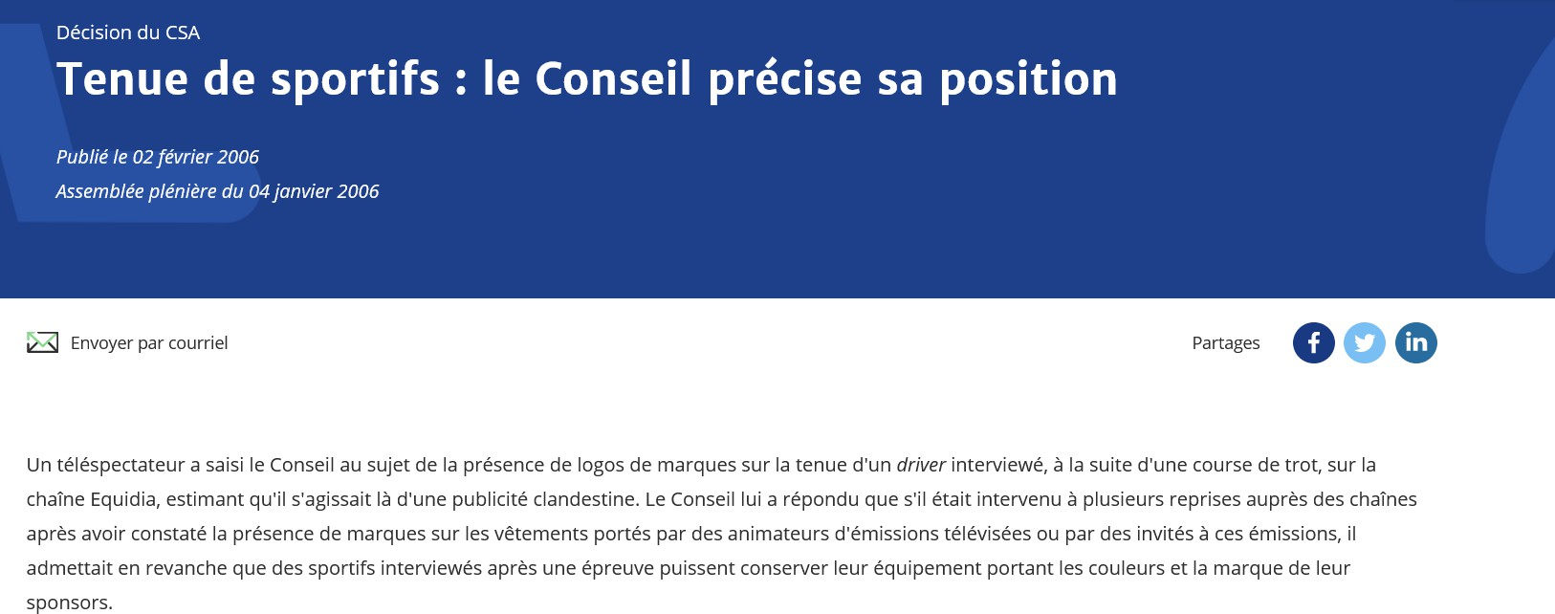

*Source : CSA.*

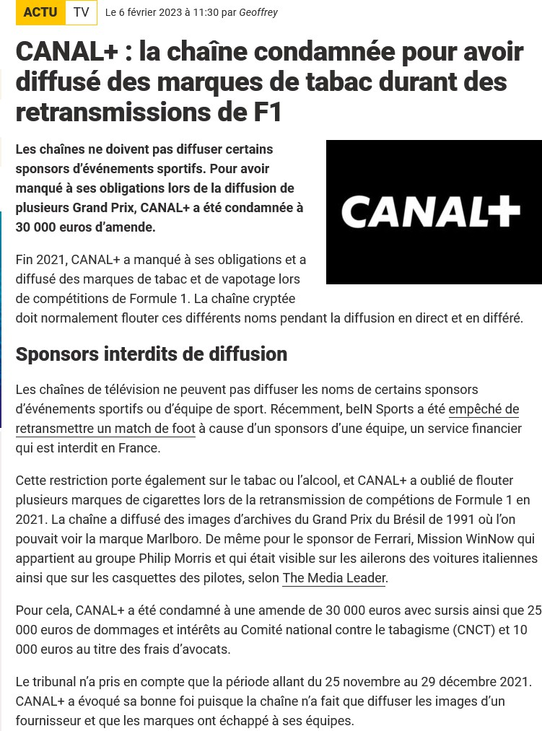

**ANNEXE 3 – CONDAMNATION DE CANAL+**

*

*Source : alloforfait.fr*

**ANNEXE 4 – PRÉSENTATION DE LA SOCIÉTÉ MÉDIAMÉTRIE**

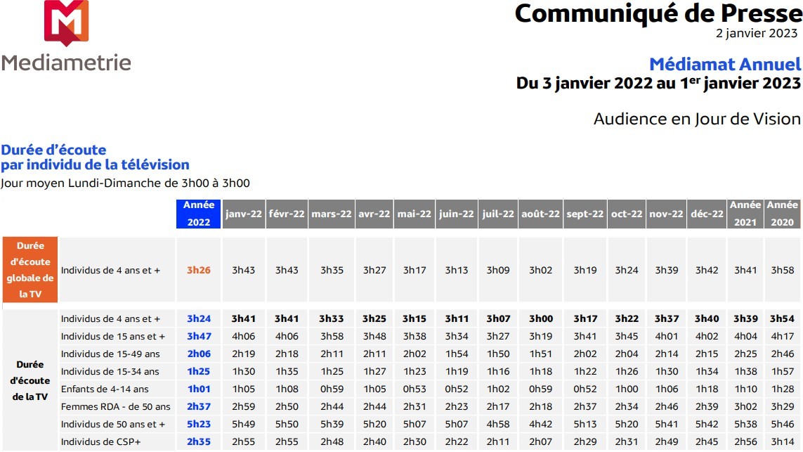

***Le capital de Médiamétrie***

[*Nous connaître*](https://www.mediametrie.fr/fr/nous-connaitre)

*Le capital de Médiamétrie s’élève à 14 880 000 €. Publié le 31.08.2021.*

*L'indépendance de Médiamétrie est garantie par la présence dans toutes ses instances de décision et dans son capital, de l'ensemble des professionnels (médias, annonceurs, agences) sans qu'aucun ne détienne une majorité pour décider seul. La règle est le dialogue et le débat en vue de parvenir à un consensus dans l'intérêt général de la profession.*

***Structure du capital***

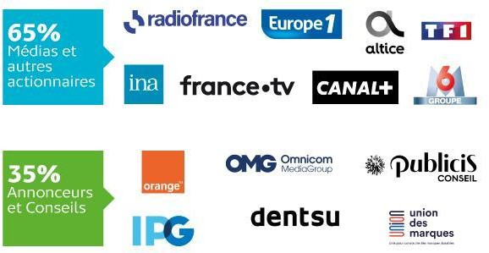

***Répartition du capital de 14 880 000 euros***

## Médias (65 %)

* *France Télévisions (22,89 %).*
* *TF1 (10,8 %).*
* *Société d'édition de Canal+ (1,4 %).*
* *Radio France (13,5 %).*
* *Promotion & spectacles d'Europe 1 (5,4 %).*
* *NextRadioTV (5,4 %).*
* *Métropôle Télévision S.A (2,7 %).*
* *INA (2,81 %).*

## Annonceurs et Conseils (35 %)

* *Union des Marques (9,33 %).*
* *Publicis Conseil (6,7 %).*
* *Dentsu France (6,7 %).*
* *Havas (6,7 %).*
* *Orange Participations (2,44 %).*
* *Omnicom Media Groupe (1,62 %).*
* *IPG France Holding (1,61 %).*

***Statut juridique :*** *SA à conseil d’administration.*

*Source : Médiamétrie.*

**ANNEXE 5 – COMMENT MESURE-T-ON LA TV 4 ÉCRANS ?**

*Grâce au rapprochement des mesures TV et internet, Médiamétrie propose des résultats d’audience TV 4 écrans programme par programme et par groupes de chaînes quels que soient l’écran et le moment où ils ont été diffusés.*

*Publié le 31.10.2016*

*Les usages médias évoluent et la télévision se regarde aussi sur les écrans internet. Grâce à son expertise scientifique et technologique, Médiamétrie a développé une méthodologie qui rapproche et compare les résultats d’audience de la télévision sur le téléviseur avec ceux des autres écrans.*

*Les innovations méthodologiques et technologiques de Médiamétrie permettent aujourd’hui de proposer des résultats d’audience de la Télévision sur 4 écrans : téléviseur, ordinateur, smartphone et tablette. Ces données sont disponibles pour tous les*

*programmes de télévision taggués sur internet via la solution eStat* [*Streaming*](https://www.mediametrie.fr/fr/les-mots-des-medias?q=streaming&id=18952)*, l'outil de mesure en temps réel de la consommation des flux* [*streaming*](https://www.mediametrie.fr/fr/les-mots-des-medias?q=streaming&id=18952) *audio et vidéo sur tous types de terminaux. Chaque jour, les clients souscripteurs de la mesure peuvent connaître pour chaque programme le nombre moyen de téléspectateurs par écran et par* [*mode*](https://www.mediametrie.fr/fr/les-mots-des-medias?q=mode&id=18827) *de consommation (live, différé ou* [*replay*](https://www.mediametrie.fr/fr/les-mots-des-medias?q=replay&id=18918)*). Ces analyses sont consultables via Restit TV, l’interface de restitution des résultats* [*Médiamat*](https://www.mediametrie.fr/fr/les-mots-des-medias?q=m%25C3%25A9diamat&id=18815)*. Médiamétrie fournit également mensuellement des résultats d’audience 4 écrans par groupe de chaînes sur différentes cibles pour connaître notamment l’apport des écrans internet par rapport à la télévision en nombre de téléspectateurs ou en temps passé.*

#### Les résultats d’audience TV 4 écrans sont issus du rapprochement de plusieurs sources de données :

* *Le panel vidéo ordinateur de Médiamétrie//NetRatings pour l'audience vidéo.*
* *Le panel de référence de la mesure de la télévision, le Médiamat, pour l’audience de la télévision.*
* *La mesure site-centric de Médiamétrie - eStat Streaming sur tous les écrans internet.*
* *Le panel single source Google et Médiamétrie (panel TV et internet) qui permet de calculer les apports et les duplications entre les différents écrans.*

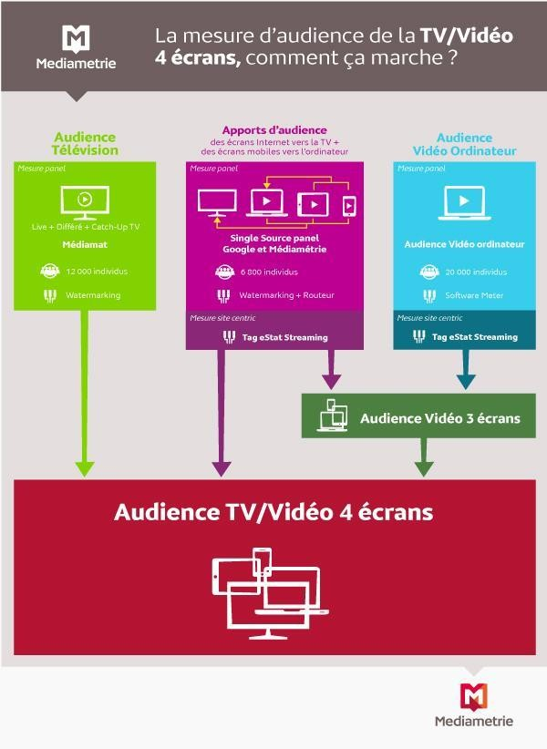

*Source : Médiamétrie.*

**ANNEXE 6 – AUDIENCE DE L’ÉMISSION TÉLÉFOOT**

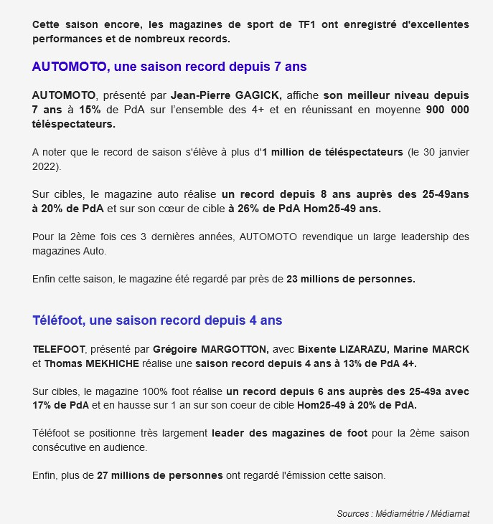

**ANNEXE 7 – RELEVÉ DES MUSIQUES**

|  |  |  |
| --- | --- | --- |
| DÉCLARATIONS MUSIQUES TÉLÉFOOT | |  |
| DATE : 19 mars 2023 |  | Émission 28 |
| SUJET 1 | LENS-ANGERS LIGUE 1 (J. Ollivier / J.  Spiero) |  |
| TITRE/MORCEAU | AUTEUR / COMPOSITEUR | DURÉE |
| Overcoming Adversity | Audiomachine | 24 secondes |
| SUJET 2 | L'INTERVIEW AOUAR (Y. Nfaoui / D.  Iacono) |  |
| TITRE/MORCEAU | AUTEUR / COMPOSITEUR | DURÉE |
| The Oil | Hans Zimmer | 23 secondes |
| Over Your Head | Lil Uzi Vert feat. Future | 1 minute et 10 secondes |
| SUJET 3 | L'INSIDE REIMS (T. Mekhiche / F.  Peylaboud) |  |
| TITRE/MORCEAU | AUTEUR / COMPOSITEUR | DURÉE |
| Love Lost | Mac Miller | 33 secondes |
| Dear Mama (Instrumental) | 2PAC | 1 minute et 12 secondes |
| SUJET 4 | LA STORY MESSI (B. Achard Lombard  / A. Dewispelaere) |  |
| TITRE/MORCEAU | AUTEUR / COMPOSITEUR | DURÉE |
| Trap Requiem | Apashe feat. Tha Trickaz | 38 secondes |
| Klassikal | Gramatik | 33 secondes |
| SUJET 5 | LA LISTE DES BLEUS (S. Desfarges / F. Loussier) |  |
| TITRE/MORCEAU | AUTEUR / COMPOSITEUR | DURÉE |
| Background Happy Energetic Relaxing | Upbeat Instrumental Work Music | 27 secondes |
| SUJET 6 | GRAND FORMAT CAPITAINES (M.  Marck / V. Marcaire) |  |
| TITRE/MORCEAU | AUTEUR / COMPOSITEUR | DURÉE |
| Shape of My Heart | 2WEI | 46 secondes |

**ANNEXE 8 – GÉNÉRIQUE SPORTS 19 MARS 2023**

*/// PAGE 1 ///*

*DIRECTION DES SPORTS FRANÇOIS PELLISSIER JULIEN MILLEREUX*

*DIRECTION DE LA RÉDACTION FRÉDÉRIC CALENGE*

*REDACTION EN CHEF MARC AMBROSIANO*

*DIRECTION DE PRODUCTION CÉLINE CHALVIDANT*

*PRODUCTION ISABELLE LABONDE MAILYS TRAVERS DALILA NECIB*

*/// PAGE 2 ///*

*CHEFS D'ÉDITION ALINE GROSJEAN ALEXANDRE TEIXEIRA*

*SCRIPTE NATHALIE VIDAL*

*DIRECTION ARTISTIQUE YOANN SAILLON*

*HABILLAGE / PLATEAU STUDIO 40 / MOYENS TF1 CUTBACK*

*/// PAGE 3 ///*

*RÉALISATION FRED ZAHN*

*REMERCIEMENTS THE KOOPLES*

*MUSIQUE*

*AUDIOMACHINE - OVERCOMING ADVERSITY HANS ZIMMER - THE OIL*

*LIL UZI VERT FEAT .FUTURE - OVER YOUR HEAD MAC MILLER - LOVE LOST*

*2PAC - DEAR MAMA(INSTRUMENTAL) APASHEFEAT.THA TRICKAZ - TRAP REQUIEM GRAMATIK - KLASSIKAL*

*UPBEAT INSTRUMENTAL WORK MUSIC - BACKGROUND HAPPY ENERGETIC RELAXING 2WEI - SHAPE OF MY HEART*

*“*

*© TF1 PRODUCTION MARS 2023*

**ANNEXE 9 – CONTRAT DE TRAVAIL**

**

**DT 1 – SPÉCIFICATIONS TECHNIQUES MAC AURA (1/2)**

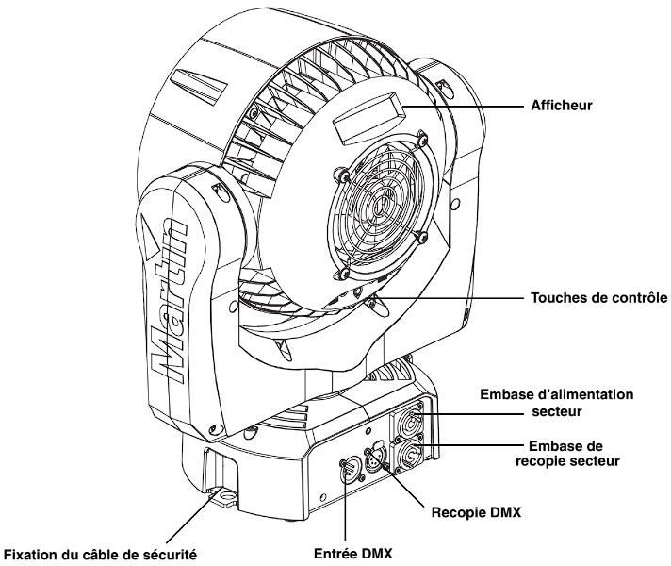

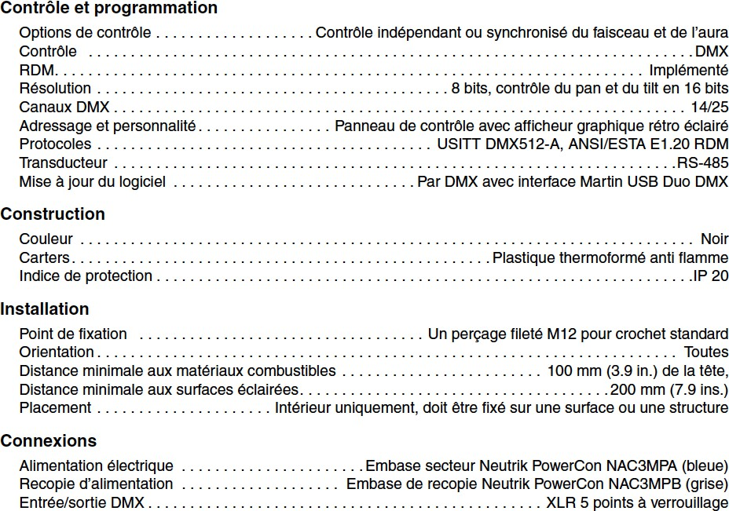

**DT 1 – SPÉCIFICATIONS TECHNIQUES MAC AURA (2/2)**

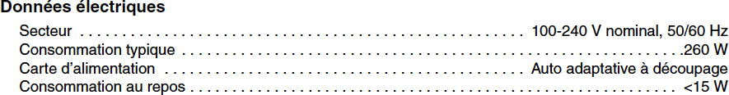

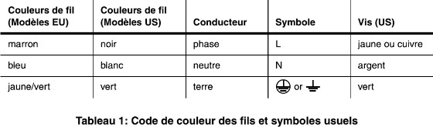

**DT 2 – SPÉCIFICATIONS TECHNIQUES ZEP 640SX**

*150W LED PROFILE SPOT / PROJECTEUR DE DÉCOUPE LED 150W*

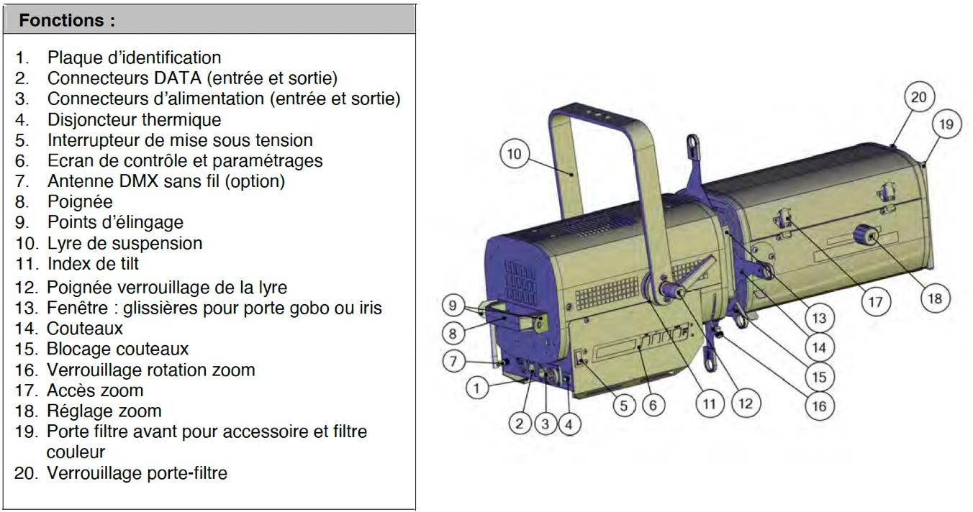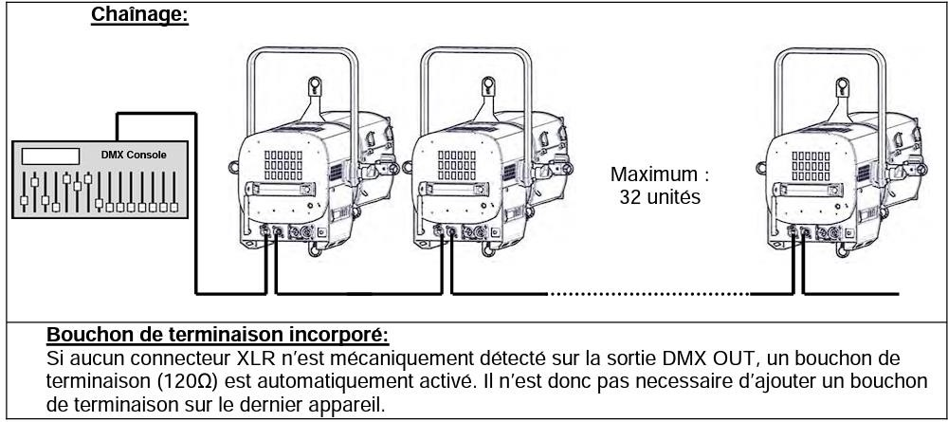

**DT 3 – SPÉCIFICATIONS TECHNIQUES SKY PANEL S60-C LED**

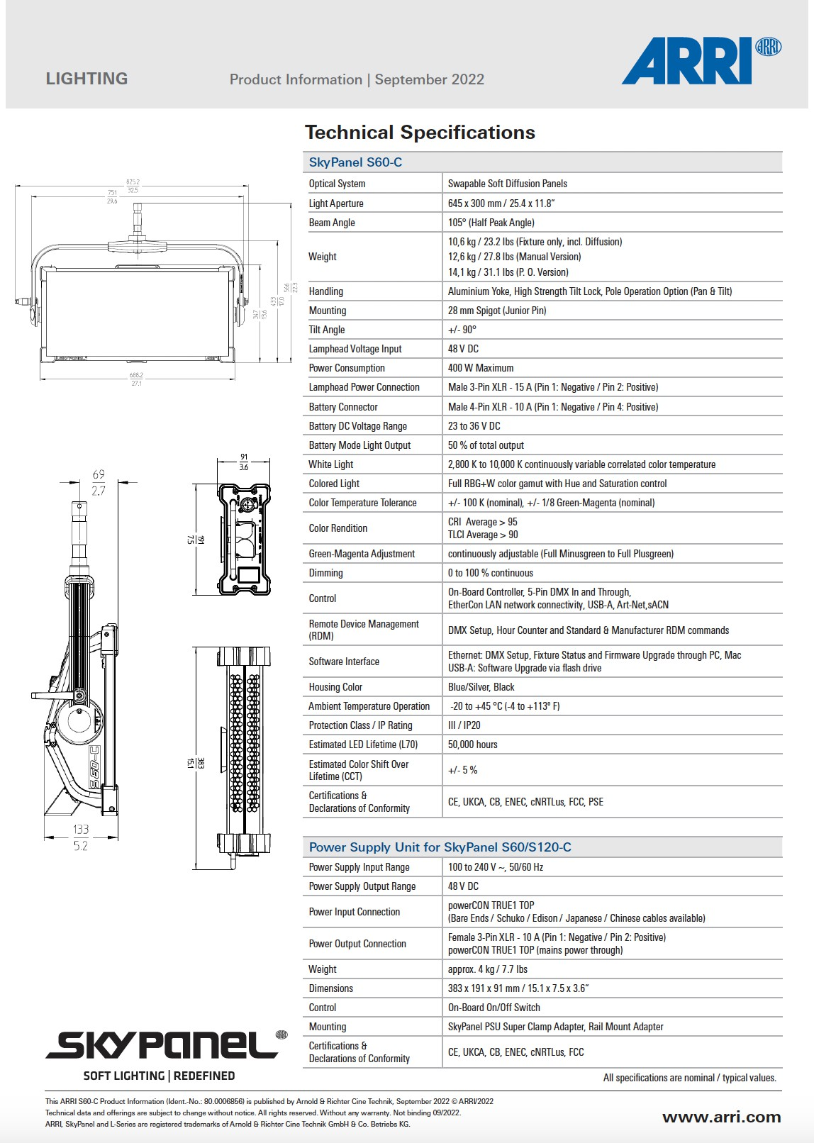

**DT 4 – SPÉCIFICATIONS TECHNIQUES DES CAMÉRAS HDCAM**

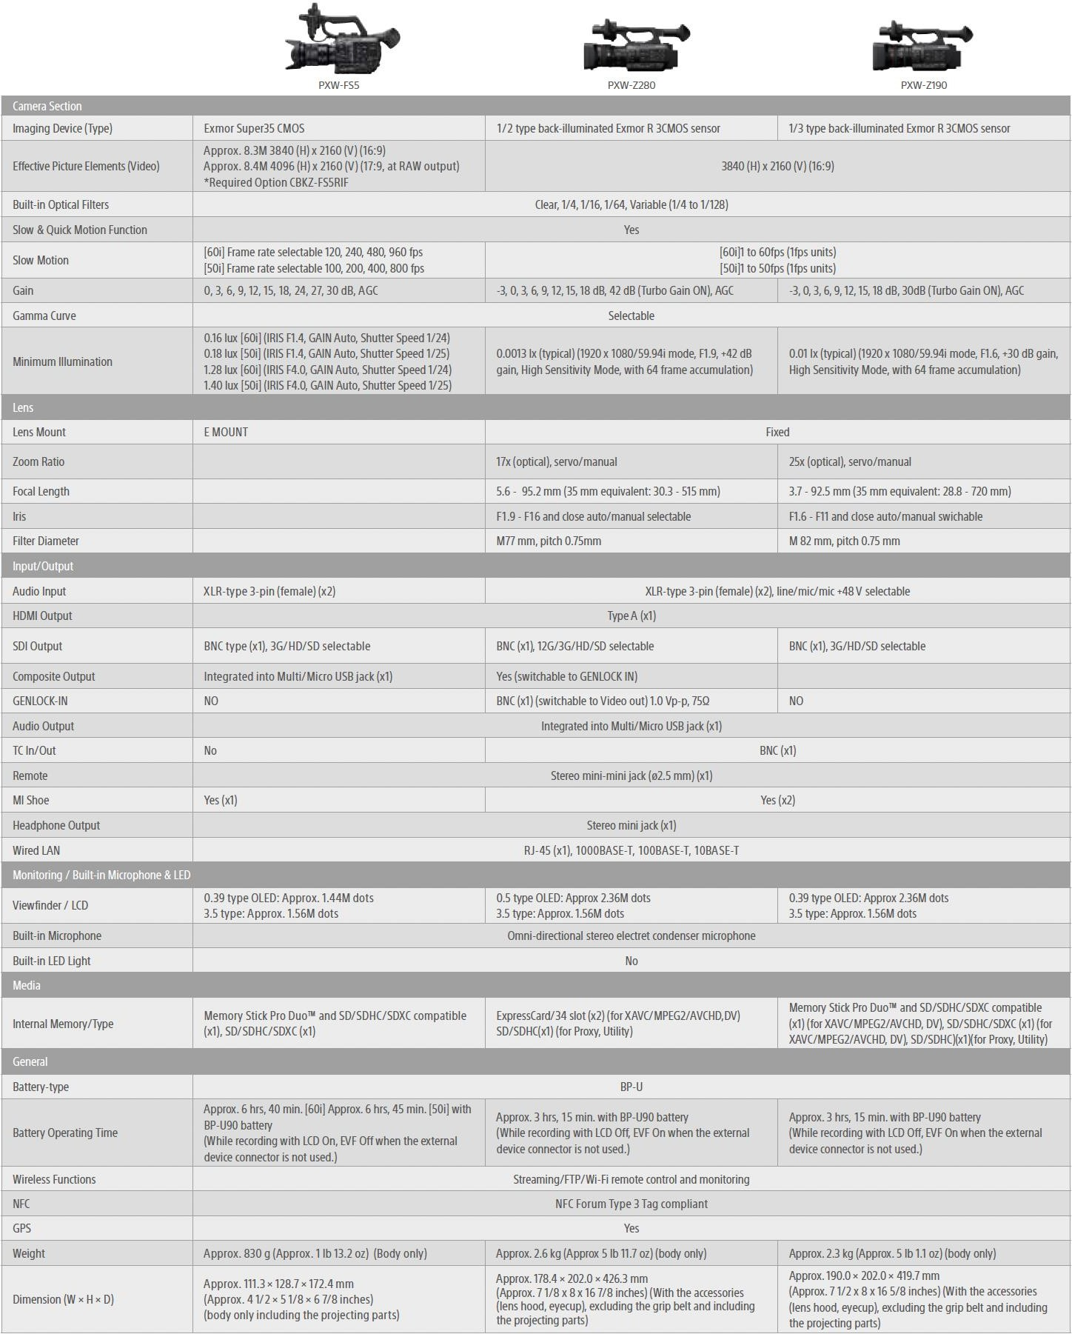

**DT 5 – SPÉCIFICATIONS TECHNIQUES PXW-FS5 (1/2)**

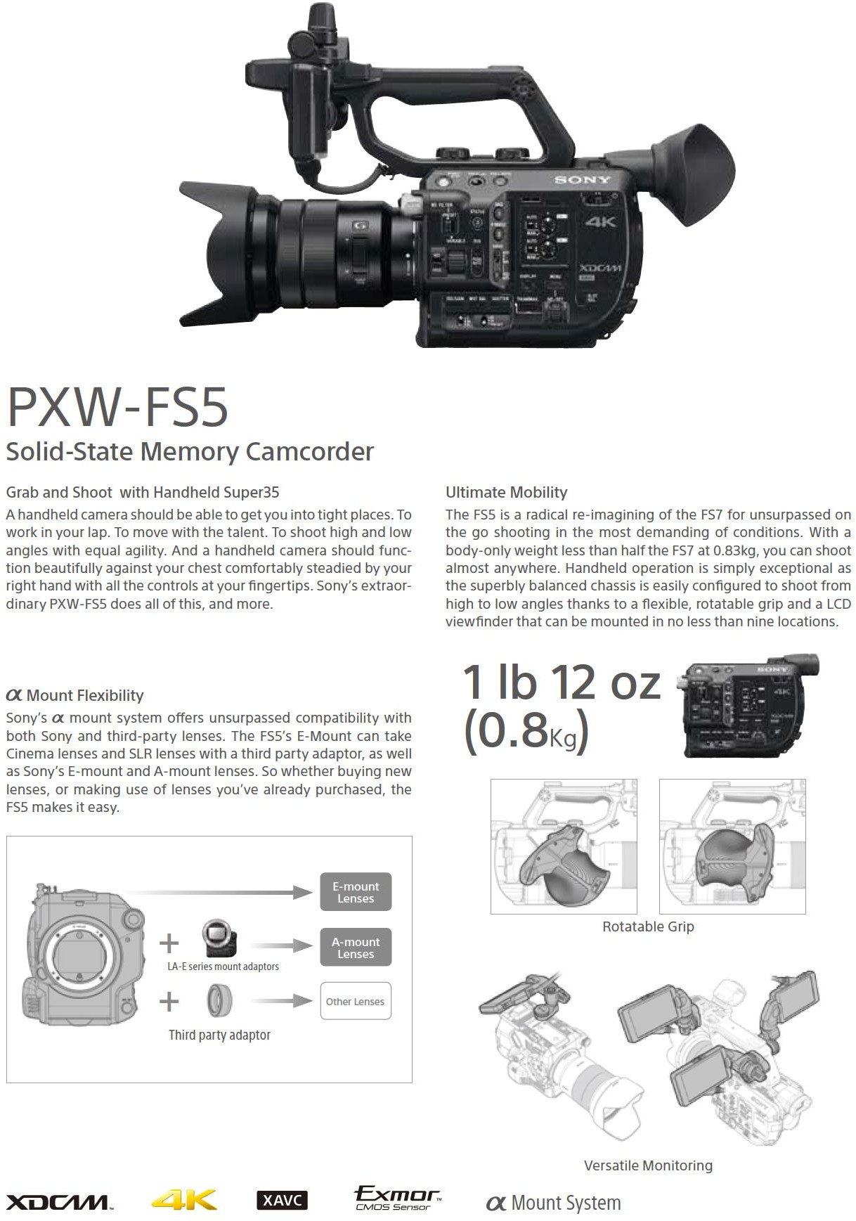

**DT 5 – SPÉCIFICATIONS TECHNIQUES PXW-FS5 (2/2)**

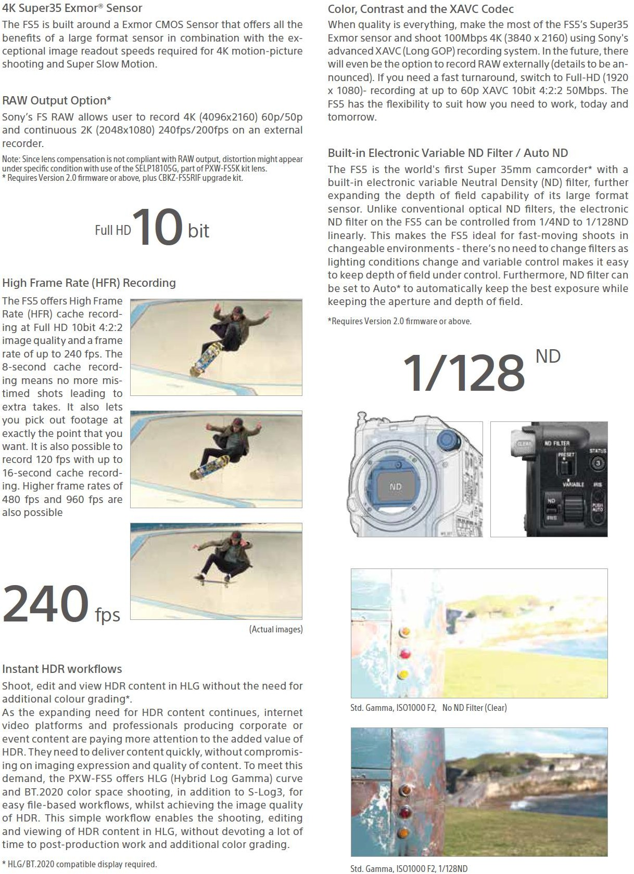

**DT 6 – SPÉCIFICATIONS TECHNIQUES DES CARTES SDXC**

|  |  |  |  |
| --- | --- | --- | --- |
| AV PRO SDXC II 128GB  V90 | Extreme Pro SDXC II 64GB V90 | Extreme Pro SDXC II 64GB V60 | Extreme Pro SDXC II 32 Go V90 |
|  |  |  |  |
| *Vitesse de lecture jusqu'à 300 MB/s,*  *Vitesse d'écriture jusqu'à 280 MB/s* | *Vitesse de lecture jusqu'à 300 MB/s,*  *Vitesse d'écriture jusqu'à 260 MB/s* | *Vitesse de lecture jusqu'à 280 MB/s,*  *Vitesse d'écriture jusqu'à 100 MB/s* | *Vitesse de lecture jusqu'à 300 MB/s,*  *Vitesse d'écriture jusqu'à 260 MB/s* |
| 191,99€ | 98,99 € | 63,99 € | 82,80 € |

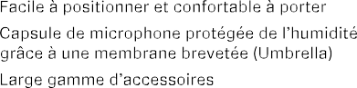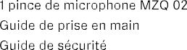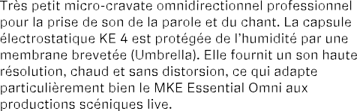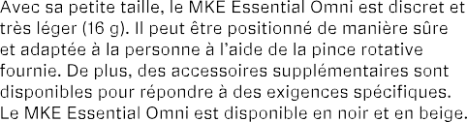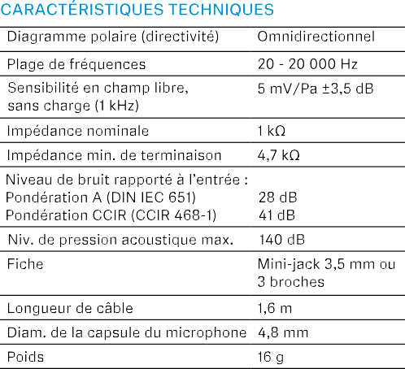



**DT 7 – SPÉCIFICATION MICRO-CRAVATE MKE OMNI**



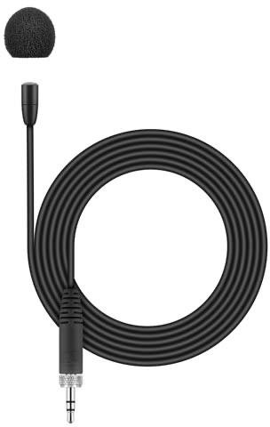



**DT 8 – SPÉCIFICATION MICRO-CRAVATE MKE 40**

